INDICAÇÃO Nº 2271 /11

“Proceder à construção de calçada na Rua do Cromo, entre as Ruas José Jorge Patrício e Dante Martignago”.

**INDICA** ao Senhor Prefeito Municipal, na forma regimental, determinar ao setor competente que tome providências no sentido de proceder à construção de calçada na Rua do Cromo, entre as Ruas José Jorge Patrício e Dante Martignago.

**Justificativa:**

Por ser uma área escolar, várias crianças e adolescentes passam pelo local diariamente, e, por não possuir calçada, acabam andando pela rua, se tornando um grande risco para acidentes.

Por isso, é necessária a construção da calçada para que os mesmos possam caminhar com segurança.

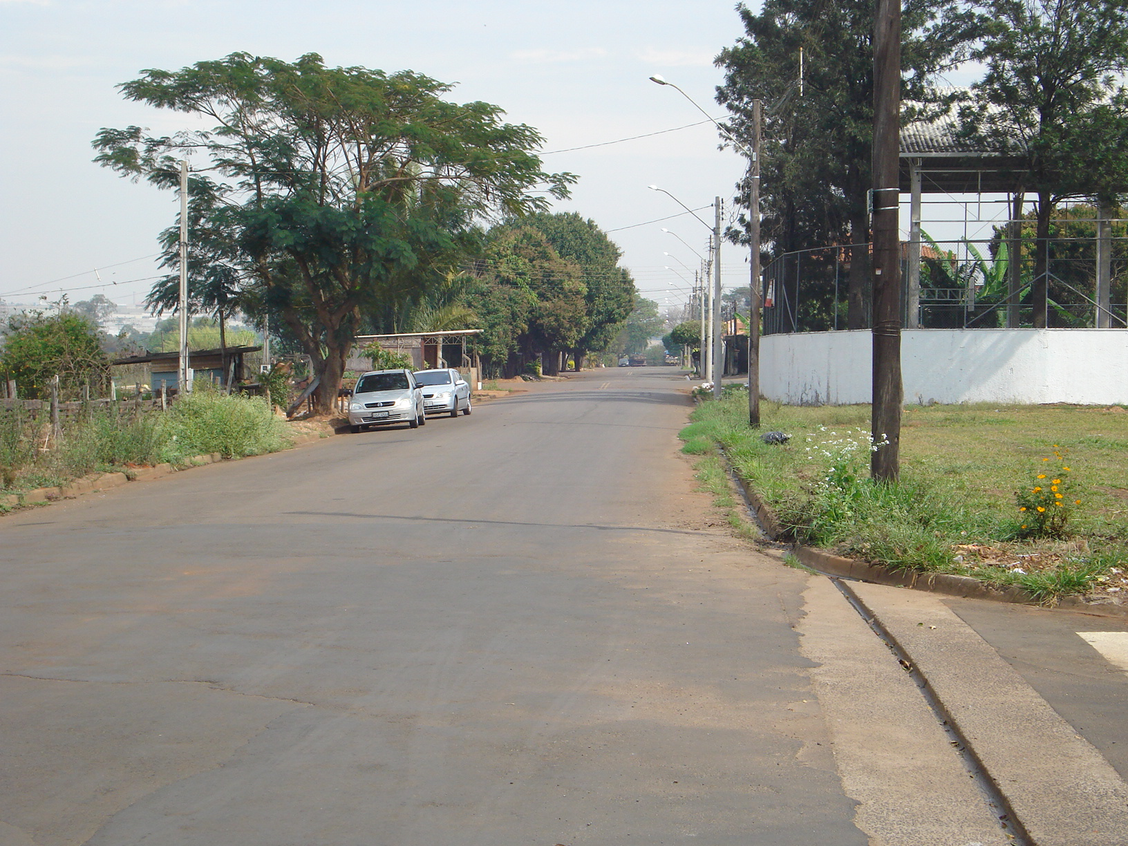

Plenário “Dr. Tancredo Neves”, em 10 de agosto de 2011.

**ADEMIR DA SILVA**

-Vereador-